**Beruniy tumani Axborot – kutubxona markazi**

**Bibliyografiya xizmati**

**“Siz doimo qalbimizda va yuragimizdasiz”mavzusidagi**

O’zbekiston Respublikasining birinchi Prezidenti

Islom Abdug’anievich Karimovning 85 yilligiga bag’ishlangan

xotira kechasi **Ssenariiysi**

**Ommaviy foydalanuvchilar uchun mo‘ljallangan**

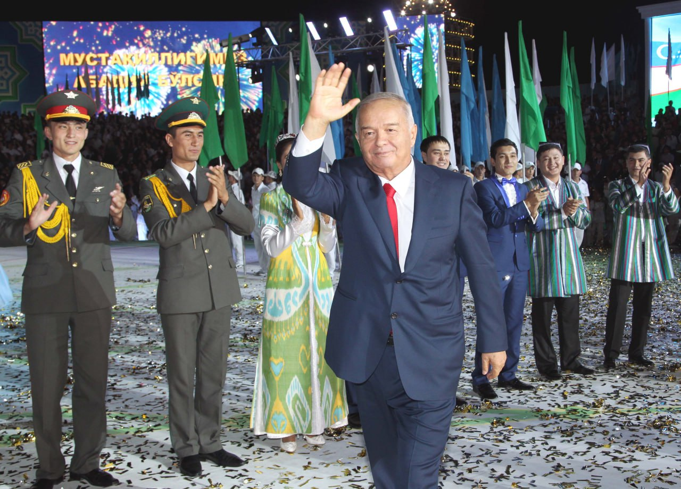

**2023 yil**

**“Insonga e’tibor va sifatli talim” yili**

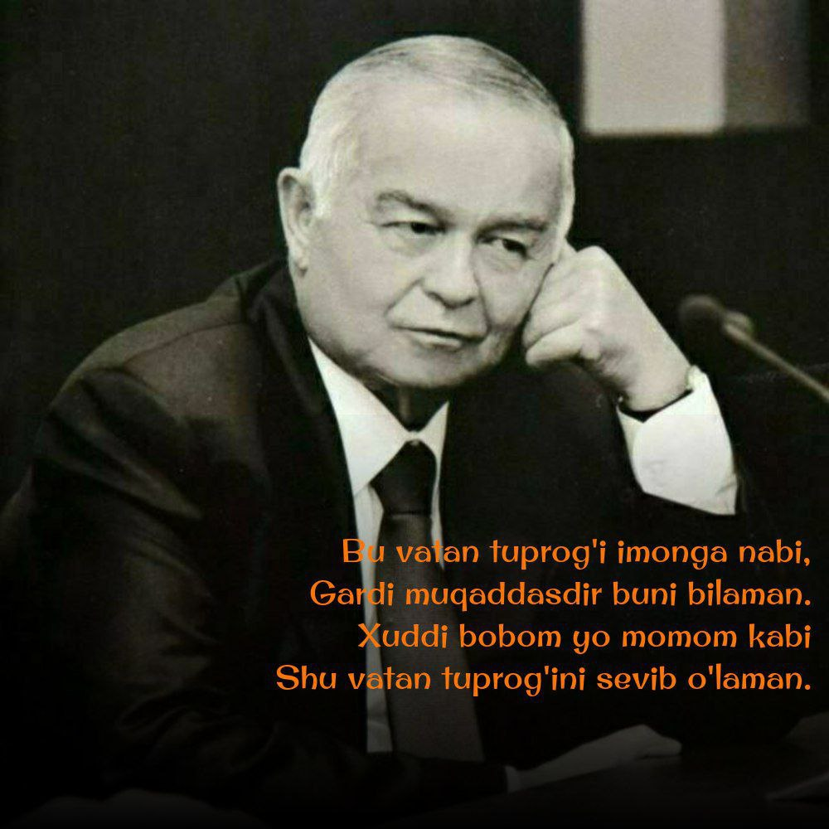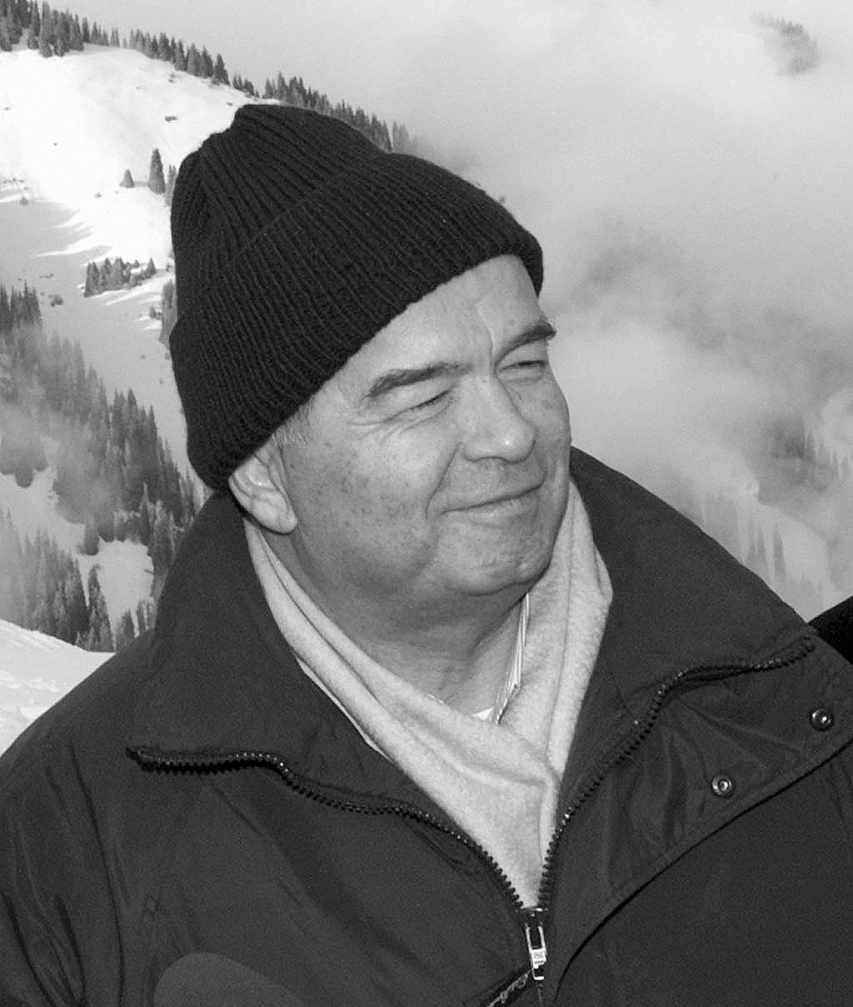 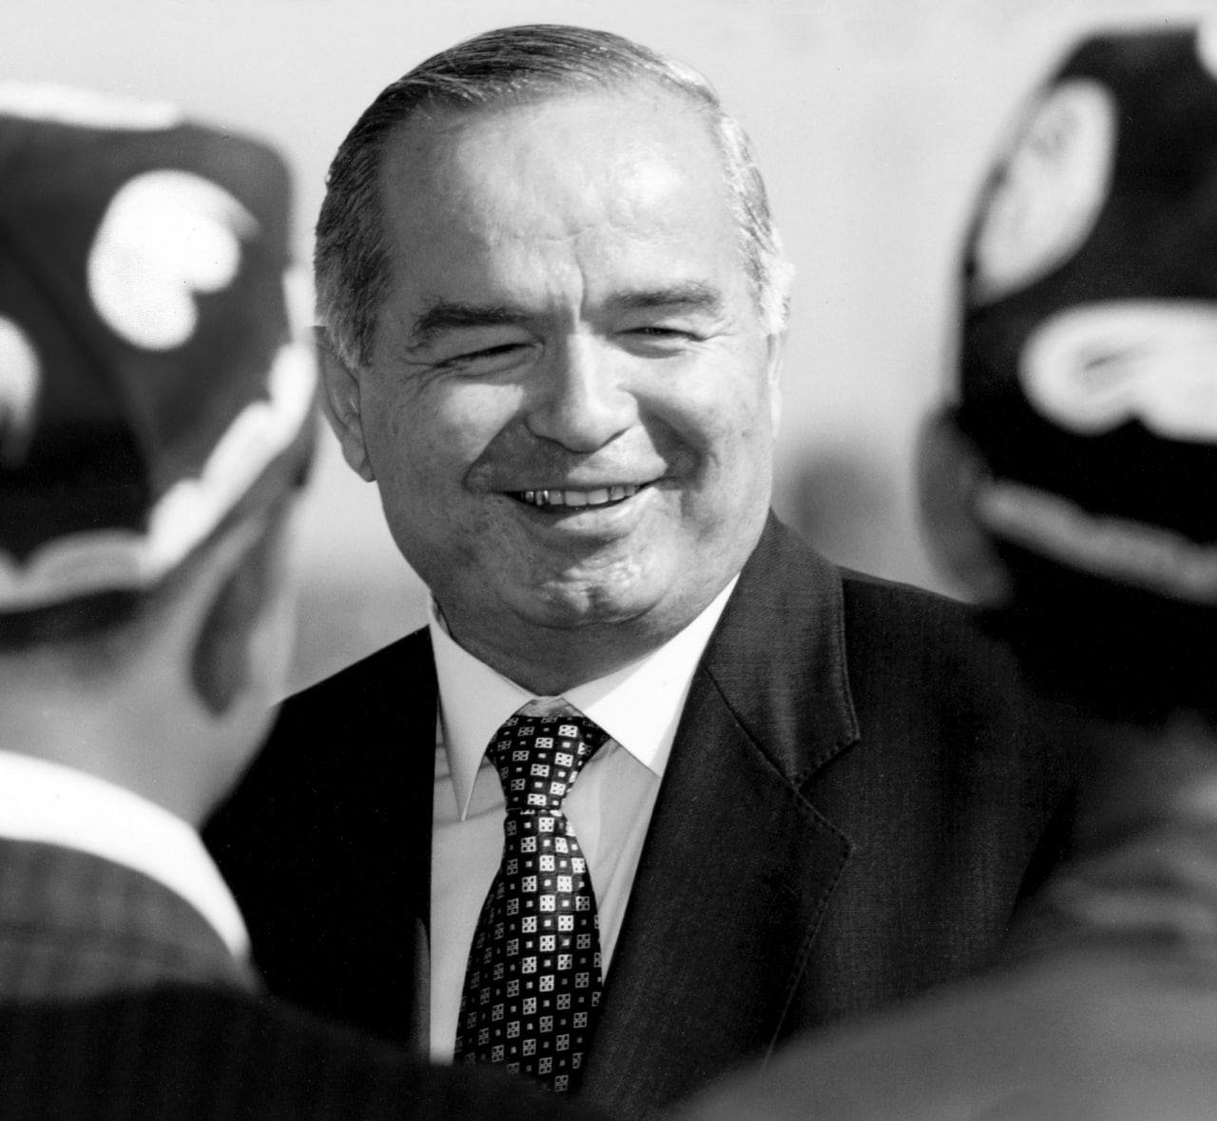

***BERUNIY-2023 y***

**2023 yil “Insonga e’tibor va sifatli talim”.**

**“Siz doimo qalbimizda va yuragimizdasiz”mavzusidagi**

O’zbekiston Respublikasining birinchi Prezidenti Islom Abdug’anievich Karimovning 85 yilligiga bag’ishlangan xotira kechasi

**Ssenariiysi**

**Boshlovchi:**

Assalomu alaykum hurmatli aziz kitob sevar, kitobxonlar va mexmonlar.

Mana bugun muxtaram O’zbekiston Respublikasining birinchi Prezidenti Islom Abdug’anievich Karimovning 85 yilligiga bag’ishlangan xotira kechasiga xush kelibsiz. Biz bugungi xotira kechamizni **“Siz doimo qalbimizda va yuragimizdasiz”** deb nomladik. Chunki Prezidentimiz butun O’zbekiston xalqiga shunday imkoniyat va shart sharoitlar yaratib berdiki hech bir mamlakatda shunday imkoniyatlar yo’q. Bunday imkoniyatlar hech qaysi mamlakatda bu darajada rivojlanmagan.

**Boshlovchi:**

Ochsang davronlarning kitoblarini,

Qancha karvonlarning, ertasi bordir.

Tinglab davronlarning xitoblarini,

Egasi bor yurtning, egasi bordur.

Ochib berish uchun so’z novbati A K M raxbariga________________________

**Islom Abdug’anievich Karimovning tarjimai holi. O**’qish uchun.

So’z novbati.____________________________________________________

Islom Abdug’anievich Karimov1938 yil 30 yanvarda Samarqanda xizmatchi oilasida tug’ilgan. Millati – o’zbek Oliy ma’lumotli, O’rta Osiyo Politexnika va Toshkent xalq xo’jaligi institutlarini tugatgan. Muhandis-mexanik va iqtisodchi mutaxassisliklariga ega. Iqtisod fanlari nomzodi.

Mehnat faoliyatini 1960 yildashloq xo’jalik mashinasozligi zavodida boshlagan. 1961 yildan 1966 yilgacha V.P.Chkalov nomidagi Toshkent Aviatsiya ishlab chiqarish birlashmasida muhandis, etakchi muhandis-konstruktor bo’lib ishladi.

1966 yilda O’zbekiston SSR Davlat plan komitetiga ishga o’tib, bosh mutaxassislikdan respublika Davlat plan komiteti raisining birinchi o’rinbosarigacha bo’lgan yo’lni bosib o’tdi.

1983 yil I. Karimov O’zbekiston SSR Moliya ministri, 1986 yil O’zbekistoni SSR Ministrlar Soveti Raisining komite tining raisi etib tayinlandi.

1986-1989 yillar mobaynida Qashqadaryo viloyati partiya komitetining birinchi kotibi, 1989 yilning iyunidan boshlab O’zbekiston Kompartiyasi Markaziy Komitetining birinchi kotibi lavozimlarida ishladi.

1990 yil 24 mart kuni O’zbekiston SSR Oliy Kengashining sessiyasida I. Karimov O’zbekiston SSR Prezidenti etib saylandi.

1991 yil 31 avgust kuni I. Karimov tarixiy voqea – O’zbekiston Respublikasining davlat mustaqilligini e’lon qildi.

1991 yil 29 dekabrda muqobillik asosida o’tkazilgan umumxalq saylovida I. Karimov O’zbekiston Respublikasi Prezidenti etib saylandi.

1995 yil 26 mart bo’lib o’tgan umumxalq referendumi yakunlariga ko’ra. I.Karimovning Prezidentlik vakolati 2000 yilga qadar uzaytirildi.

2000 yil muqobillik asosida o’tgan saylov natijalariga ko’ra,

Konstitutsiyaga kiritilgan o’zgarishlarga muvofiq, I. Karimov 7 yil muddatga

O’zbekiston Respublikasi Prezidenti etib saylandi.

U oilali, ikki nafar farzandi, to’rt nabirasi bor. Rafiqasi

T.A Karimova – mutaxassisligi iqtisodchi, iqtisod fanlari nomzodi, O’zbekiston Fanlar akademiyasi Iqtisodiyot institutida katta ilmiy xodim bo’lib ishlagan, ayni paytda – pensiyada.

I.Karimov suveren va mustaqil O’zbekiston barpo etish, xalqparvar demokratik huquqiy davlat yaratish, fuqarolar tinchligi va milliy totuvlikni ta’minlash ishiga qo’shgan ulkan hissasi hamda bu borada matonat va jasorat ko’rsatganligi uchun “O’zbekiston Qahramoni” unvoni, “Mustaqillik” va Amir Temur ordinlari bilan taqdirlangan. Shuningdek, u bir qancha xorijiy davlatlar va nufuzli xalqaro tashkilotning faxriy unvon, ordin va medallari bilan ham mukofotlangan.

I,Karimov O’zbekiston Fanlar akademiyasining haqiqiy a’zosi. Ayni vaqtda u iqtisod, fan ta’limni rivojlantirishga qo’shgan ulkan hissasi uchun ko’plab xorjiy mamlakatlar universitet va akademiyalarining faxriy fan doktori hamda akademigi etib saylangan.

**Boshlovchi:** Dunyoning manzilu makonlarida

Bir ro’zg’or, but bo’lsa to’rttasi xordir.

Boqgil o’z yurtingning qo’rg’onlariga,

Egasi bor yurtning, ertasi bordir.

Endi novbatni. Kitob sevar kitobxonlarga bersak, ular O’zbekiston Respublikasining birinchi Prezidenti Islom Abdug’anievich Karimovning xotirasiga bag’ishlab she’rlar o’qisa.

1. **Kitobxon**

Bu kun tong otmadi,

Meni g’am otdi.

Qayg’u dengiziga

G’am alam otdi.

O’ttiz ikki million

Xokizor xalqim

Yuragiga matom

Xanjari botdi.

Ushbu tong yosh ko’rdim

Olam ko’zida

Rafiqam ko’zida

Bolam ko’zida

Bir amal bir qayg’u

Bir titroq ko’rdim

Har bir yurtdoshimning

G’amgin ko’zida.

**2.Kitobxon**

**Islom Bobom**

Bugun sizsiz yuraklar g’amga cho’madi,

Qushlar ham, Sizning qabringizga qo’nadi,

Olloh Sizga jannatni ato qiladi,

Vatan deb yonib kuygan Islom bobom,

Boshimiz poyingizga egik bobom!

O’zi uchun yashamas,bunday inson kam,

Elim deb, yurtim deb uyqu ne, bilmas

Kamtarlikda unga hech kim etolmas,

Shu yurt deb jon bergan Islom Bobom,

Boshimiz poyingizga egik bobom!

Kamolotga yo’l ochdingiz, bizlar o’qidik,

Etuk, Olam, farzand bo’lib etishdik,

Urush-janjal bilmay hur yurtda o’sdik,

Tinchlik farishtasi Islom bobom,

Boshimiz poyingizga egik bobom!

Har fanda-jabhada sizdek topilmas,

O’zbek deb yurak yoqgan, odam topilmas

Topilsa topilar, sizdek bo’lolmas,

Kimligini ko’rsatgan Islom bobom,

Boshimiz poyingizga egik bobom!

Ilmini-zexnini meros qoldirgan,

Kichikka-kattani e’zoz qildirgan,

Har jabhani mukammal, etuk to’ldirgan,

Buyuklardan-buyuk Islom bobom,

Boshimiz poyingizga egik bobom!

Kattayu-kichikning mehrin qozongan,

Yigirma besh yilingiz Vatan deb o’tgan,

O’zbek elini dunyoga tanitgan,

O’zbekiston faxri Islom bobom,

Boshimiz poyingizga egik bobom!

Siz yozimizdasiz, siz yuraklarda,

Siz yoddan chiqmaysiz,abadiy dilda,

Har bir yosh qarining qalbi to’rida,

Qahramonlik ko’rsatgan Islom bobom,

Boshimiz poyingizga egik bobom!

**3 Kitobxon**

Qabringizga keldim Ota,

Sog’inibman ochig’i...

Yihlayverib g’amga cho’kdi,

Ko’zlarim qorachig’i...

Na bir taskin, na-da dalda,

So’zsiz qolgan mamlakat.

Balki menday yig’layotir,

Sizsiz qolgan mamlakat.

Aytolmayman, ichim to’lgan,

Dardim to’lgan, Otajon!

To’rt oy avval siz emas, yo’q,

O’zim o’lgan, Otajon!

Shu tuproqdan qo’nim topdi,

Armonlar, ohlar bugun.

Qabringizga tiz cho’kmoqda,

Ne buyuk shohlar bugun.

Ishonmayman, o’lmagansiz,

Sira ko’nglim to’lmaydi.

Siz avliyo edingiz-ku,

Avliyolar o’lmaydi!

Hazrat Hizr tuprog’iga,

Xotirotlar cho’mildi.

Ming yil o’tib, shu tuproqqa,

Yana Hizr ko’milgan.

Bu tong qalbim azob chekib,

Og’rinibman, Otajon!

Kulib turgan chehrangizni,

Sog’inibman, Otajon!

Na bir taskin, na-da dalda,

So’zsiz qolgan mamlakat.

Balki menday yig’layotir,

Sizsiz qolgan mamlakat.

**4. Kitobxon**

Siz o’zbek xalqining tog’i edingiz

Suyanardik bizlar boshimiz qo’yib

G’araz kimsalarning dog’i edingiz

Qiynalardi ular ko’ksini o’yib

Yig’lamay bo’lurmi bu ayriliqdan.

Uyqularni shirin tushga o’radik

Qilmas edik g’amni ixtiyor

Vatan tepasida sizni ko’rardik

Siz tufayli bizlar edik baxtiyor

Yig’lamay bo’lurmi bu ayriliqdan.

Bag’ringizga bosib,sevib ardoqlab

O’zbekiston degan Vatan nomini

Hech kimga bermasdan mahkam quchoqlab

Taratdingiz dunyoga shuhrat shonini

Yig’lamay bo’lurmi bu ayriliqdan

Butun jahon bugun tanidi bizni

Xudo sizga nazar solgani bois

Nabiralaringiz oqladi tuzni

Nasihatlaringiz olib yuz foiz

Yig’lamay bo’lurmi bu ayriliqdan

Tepamizda otam taxtim bor derdik

Qo’rqmas edik hech kimdan, qo’rqma derdingiz

Ming shukur tinch yurtim, baxtim bor derdik

Sherni tuttib, tulkini o’pma derdingiz

Yig’lamay bo’lurmi bu ayriliqdan

O’g’lim, qizim, kelinim men ham yig’ladim

To’qson yoshli onam titirab yig’ladi

Umri bir asrga teng hma yig’ladi

Yorug’ olam oh urib,ingrab yig’ladi

Yig’lamay bo’lurmi bu ayriliqdan

Unutmasmiz sizni hech vaqt, hech qachon

Yashagaysiz mangu qalblarimizda

Dohiysiz biz uchun eng ulug’ inson

Barhayot shodligu g’amlarimizda

Yig’lamay bo’lurmi bu ayriliqdan

Kelajak avlodga sizdan esdalik

Minglab inshootlar, minorlar qoldi

Faqat bugun emas, abad, ertalik

Yaproqlar oltin chinorlar qoldi

Yig’lamay bo’lurmi bu ayriliqdan

Obod Vatan qoldi, ozod yurt qoldi

Osmonlarda uchib oppoq kabutarlar

Bir umrlik elga sizdan qut qoldi

Qabringizni quchib o’ssin nastarlar

Yig’lamay bo’lurmi bu ayriliqdan

Nima desa desin mayli g’ayrlar

Oyoq yalang yurib tikanli cho’lda

Ko’zlari nam boshi egik mayuslar

Kuzatishgach sizni oxirgi yo’lda

Nurmuhammad oldi qalamin qo’lda.

**5. Kitobxon**

**Xalqimiz yodida abadiy yashar!**

Gulladi ozodlik daraxti bir kun,

Barq urib yashnadi murg’ak nihollar!

Xaloskor – ulug’ zot sababli bir kun,

Ro’yodan chin baxtga o’ngdi xayollar!

Yuraklarga bitdi hurlik nomini,

Mustaqil, deb imzo qo’ydi Farmonga!

Qaytardi millatning shuhrat shonini,

Istiqlol – Erk berdi O’zbekistonga!

Avlodlar ming yillik dovonlar oshar,

Ajdodlarga aytar cheksiz ehtirom,

Xalqimiz yodida abadiy yashar,

Birinchi Prezident Karimov Islom!

**Begi DO’ST.**

**6. Kitobxon**

**Abdulla Oripovning Islom Karimov vafotlariga atab yozgan she’rlari.**

Bir xabar tarqaldi, Yarim tun edi,

Go’yo g’am seliga botdim, yo’qoldim.

Kimdir yo’lboshchidan ayrildik dedi,

Men-chi, aziz do’stdan ayrilib qoldim.

Kimnig xayoliga kelmishdir axir,

Birdan qulab tushsa buyuk bir chinor.

Alam bo’g’zimda achchiq va taxir,

Bu g’amning na cheki na chegarasi bor.

Ketdi nogahonda aytmay biror so’z,

Hijron oloviga barchani tashlab.

O’zbek osmonida so’ndi cho’ng yulduz,

Katta-yu kichikning ko’zini yoshlab.

Biz – noqis bandalar, o’ylamay goho,

Boshimiz silagan qo’lin tishladiik.

Yuz yillab teskari aylandi dunyo,

O’z emas, o’zgalar uchun ishladik.

Biz – ojiz bandalar, anglamay turib,

Birovning zabonin sanadik afzal.

Shu yurt daholarin bilib va ko’rib,

Begona zotlarga yasadik haykal.

Bosqin tepamizda turar edi zil,

Uni tag-tubidan buzmoq shart edi.

Asriy vayronaning o’rnida dadil,

Yangicha mamlakat tuzmoq shart edi.

Foniy bu dunyoning baland – psatiga,

Teran nazar tashlab o’tdi bu Inson.

Millat qadri diyaa yashab aslida,

Xalqning dardiga bo’ladi darmon.

Bugun judolik bor gar qalbimizda,

Lekin g’urur yashar havas qilgulik.

Abadiyat o’sdi ko’z oldimizda,

Shundoq yonimizdan o’tdi Mangulik.

**Boshlovchi:**

Inson zoti borki boshdan o’tgan biladi, yaqin kishisini yo’qatish qanchalik og’ir.

Yillar o’tadi, asirlar o’tadi, avlodlar almashadi. Biroq xalqimiz mustaqilligimiz asoschisi Birinchi Prezidentimizning jasoratli xayoti va faoliyatini, mamlakatimiz taraqqiyoti yo’lidagi tarixiy xizmatlarini, el yurtga ko’rsatgan beqiyos muxabbatini, xayotimiz shioriga aylangan vasiyatlarini hech qachon unutmaymiz.